Не курите! Люди! Жизнь и так коротка, а успеть надо многое!

Разговор о самом главном.
- Если разобраться, доктор, я – счастливая женщина, - делилась своими размышлениями на занятии «Школы здоровья» одна из посетительниц Центра здоровья. – Нет, - продолжала она, - у меня нет слишком большого достатка, но у меня есть нечто более ценное – моя семья. С мужем живём душа в душу вот уже 26-ой год, у нас желанные сынок и две дочери. Есть уже и внуки, маленькие, ненаглядные. Жизнь наполнена смыслом, любовью и радостью. Беспокоит одно: хочется сохранить это «самое главное» как можно дольше. Недавно ушёл из жизни свёкор – рак лёгких, курил всю свою сознательную жизнь. Очень волнуюсь за своих мужчин – они тоже курят».
Да, проблема действительно серьёзная и злободневная. И касается она не только самих курильщиков, но и тех, кто находится рядом с ними. По данным всемирной организации здравоохранения, из-за заболеваний, вызванных пассивным курением, ежегодно умирает 600 000 человек. Из них 165 000 — дети!
И теперь, когда снижена рождаемость, когда окружающая среда отнюдь не всегда благотворно воздействует на наше здоровье, когда количество смертей на фоне злоупотребления табачными изделиями неуклонно растет, вопрос о вреде курения и его пагубных последствиях становится проблемой государственного значения. Ведь факты и цифры говорят сами за себя:
- В РФ ежегодно от болезней, связанных с потреблением табака, погибают от 300 до 400 тыс. граждан
- Курение - причина хронических болезней, эмфиземы, рака лёгкого, закупорки крупных и мелких сосудов, гангрены конечностей, слепоты
- Курильщики имеют высокий риск появления инсульта – в шесть раз больше, чем у остальных людей
Получается, что курение – это домоклов меч, который человек сам заносит над собой… Ну почему же мы так безответственно распоряжаемся своей жизнью, жизнью окружающих и близких нам людей?! Почему живём так безоглядно и собственноручно рубим сук, на котором сидим?! До каких пор мы будем равнодушно взирать, как вдыхают очередную (кто знает, может, последнюю!) дозу ядовитой «отравы» наши родные и близкие?!
- Доктор, - продолжала моя собеседница, - а, знаете, что я придумала? Я распечатала данные о вреде курения (каждый – на отдельной карточке) и время от времени прикрепляла их то на холодильник, то на детскую кроватку, то на дверцу шкафа. Примерно, это выглядело так:
- Дедушка, когда ты куришь дома, то ядовитые вещества, вызывающие рак и лёгочные заболевания, сохраняются всюду – в мебели, в стенах, в коврах, в частицах пыли. За год я получаю такую дозу никотина, которая приравнивается в среднем к сотне выкуренных сигарет. Я не хочу этим дышать!
- Дети, подверженные пассивному курению, медленнее развиваются, им сложнее концентрироваться. Я хочу быть умным! Не курите при мне!
- Папа, на протяжении 2-3 часов после перекура в твоём выдохе остаются все те же вредные вещества, что и в сигаретном дыме. А я так люблю общаться с тобой всегда!
- Дедушка, папа! Окурки (сигаретный фильтр) сигарет, которые вы оставляете везде: в пепельнице, во дворе содержат в себе полоний, свинец, радий, торий…И разлагаются они за период от 1 года до 5 лет! Вы что, хотите меня отравить?!
- Любимый! Сохрани себя для меня!
- Дорогой мой дедушка, от тебя постоянно воняет, как от клопа которого раздавишь, бросай курить.
- Не курите! Люди! Жизнь и так коротка, а успеть надо многое!
- Я хочу вместе с тобой воспитывать внуков, дождаться правнуков! Как можно дольше встречать закаты и рассветы!
- И каковы же результаты? – поинтересовался я.
- Терпенье и труд всё перетрут, - отшутилась моя собеседница, а потом серьёзно добавила:
- А ещё – любовь и огромное желание помочь во что бы то ни стало. Через некоторое время, смотрю, муж призадумался, стал поменьше курить, окурки только в мусорное ведро бросает. А сын с зятем сейчас вообще не курят – поспорили, волю тренируют.
Слушал я её и думал, что если вот так ответственно, продуманно, с душой нам всем миром подойти к решению этой проблемы, то результат не заставит себя ждать. Но работа эта кропотливая и последовательная. И начинать её надо с формирования осознанного отказа человека от этой пагубной привычки.
- Всё начинается с семьи. Ребёнок, ещё не родившись, испытывает на себе вредоносное воздействие никотина, когда курят окружающие, и, что теперь бывает нередко, даже мамы! Снижение интеллекта, задержка психического и речевого развития – это ещё не весь перечень тех бед, которые могут обрушиться на малыша при его рождении, если мама во время беременности выкуривала в день по нескольку сигарет. Думаю, создание школ для будущих родителей с обязательным посещением курса лекций о вреде курения, благотворно повлияли бы на решение родителей отказаться от табакокурения в пользу благоприятного формирования молодой, едва зарождающейся жизни.
- Ребёнок родился. Он ещё – «чистая доска», и написать на ней можно всё, что пожелаешь. Ведь «новорождённые везде плачут одинаково. Когда же они вырастают, у них оказываются неодинаковые привычки. Это - результат воспитания», - отметил в своё время древнекитайский мыслитель Сюнь-цзы. Детский возраст – самая благодатная почва для воспитания ребёнка, когда взрослый – безусловный авторитет, и всё, что он говорит, чему учит, воспринимается доверительно и выполняется беспрекословно. Поэтому очень важно не упустить это драгоценное время для формирования у ребёнка здорового образа жизни и отказа от вредных привычек.
- Со старшими школьниками, конечно, посложней: «на слово» здесь уже не верят – нужны факты, фильмы, наглядно демонстрирующие пагубные последствия табачной зависимости. Нужны беседы врачей, священников, заядлых курильщиков, осознавших свои ошибки, - словом, всё, что помогло бы одержать победу за подрастающее поколение в борьбе со смертельной зависимостью. Эта пропаганда должна проводиться в детских садах, школах, колледжах и высших учебных заведениях.
- И, конечно же, родители. Именно они закладывают основной базис в воспитании ребёнка, объясняя с пелёнок «что такое – хорошо, и что такое - плохо». А их непосредственный пример отказа от табакокурения – действует на ребёнка лучше всяких убеждений. Ведь «то, что видит ребёнок в дому, то он потом и использует в миру»!
- А ещё – все мы, взрослые. Каждому нужно начать с себя, подумать, оглянуться, всё взвесить, положа на чаши весов самое главное – своё здоровье, здоровье окружающих. И приложить все усилия, чтобы распрощаться с никотиновой зависимостью. Это, конечно, нелегко, но возможно. Один из моих посетителей Центра здоровья, заядлый курильщик с 35-летним стажем, делился своим способом бросить курить:

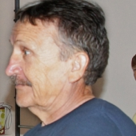 Я курил 35лет.

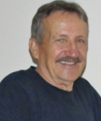
Многие спрашивают меня, как мне удалось бросить курить? Я просто перестал вставлять сигареты в рот и поджигать их и стал посещать школу здоровья в нашем Центре здоровья. Это реально работает!»

- Очень важна пропаганда СМИ, медицины. Есть предложения внести в страховой полис услуги, оказываемые медицинскими учреждениями желающим избавиться от никотиновой зависимости.
- Повысить эффективность борьбы с табачной зависимостью, может и государство, привлекая различные организации и специальные комитеты.
- Ну, а если все профилактические мероприятия не приносит желаемого результата, и достучаться до сознательности граждан становится невозможно, нужны административные меры, ограничивающие некурящее население от губительных последствий табачного дыма. Например, за курение в общественных местах, засорение окружающей среды окурками – штрафы, административные взыскания, принудительные работы.
- Что же касается лично моего мнения, то я считаю, что не помогут никакие запреты, если нет мотивации и истинной веры в свою силу воли. Нужен такой мощный посыл для себя, чтобы каждый рецептор мозга был готов к переменам. И этот посыл существует, для тех, кто выбирает – жизнь, кто понимает, что самое главное богатство, которое даётся бесплатно каждому из нас с рождения – это здоровье, и его надо беречь. Казалось бы, нет ничего проще, однако смертельная никотиновая зависимость продолжает забирать одну жизнь в мире за каждые 6 секунд…
- Нельзя просто равнодушно констатировать факты этой чудовищной статистики. И я, как человек, пропагандирующий и ведущий здоровый образ жизни, готов продолжить начатый разговор «о самом главном» в стенах нашего Центра здоровья города Прохладного, двери которого радушно открыты для каждого из вас. И пусть тех, кто заботится о своём здоровье и здоровье окружающих, с каждым днём становится всё больше!
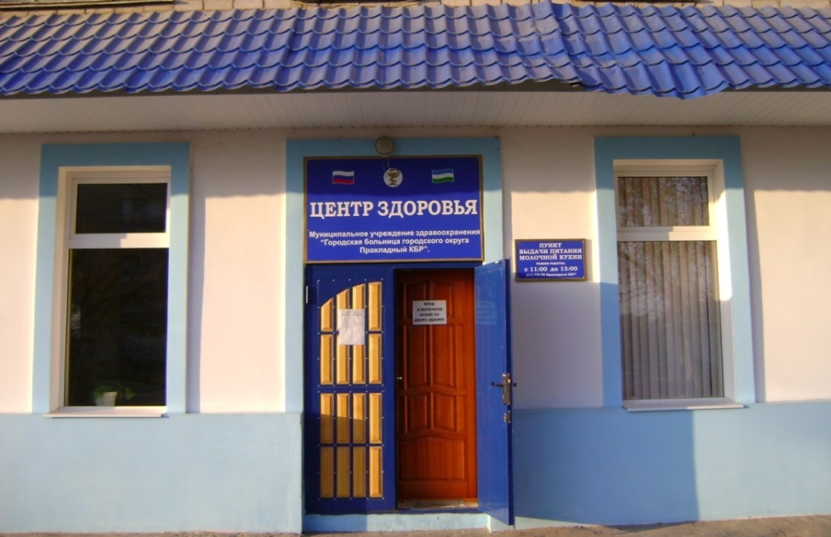
Люди! Не курите! Жизнь и так коротка, а успеть надо многое!

Центр Здоровья. ГБУЗ «ЦРБ» Прохладный и Прохладненского муниципального района.
Заведующей Центром здоровья, врач-терапевт – Кондрашов В.В.
КБР г.Прохладный ул. Свободы 246\4 тел(786631) 2-17-64,сотовый 89887206687,эл почта - kondrashov55@list.ru

